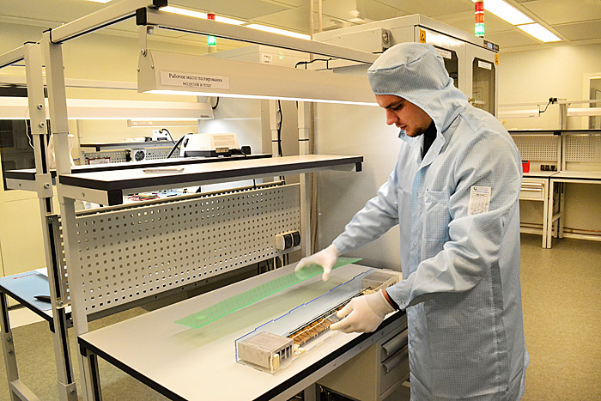

**Детектор ITS MPD**

Производство широкоапертурных трековых систем на основе кремниевых микростриповых детекторов